Wie arbeite ich mit einem Mikroskop?
Mit einem Mikroskop können sehr kleine Objekte stark vergrößert werden. In der Schule arbeitest du mit einem Lichtmikroskop (B1).

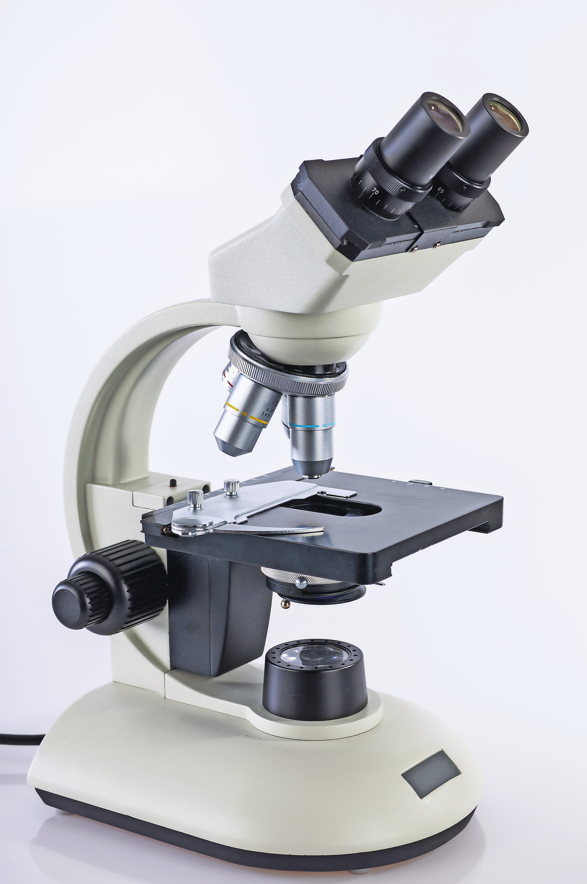
- Bewege mit dem Grobtrieb den Objekttisch nach unten und wähle das Objektiv mit der geringsten Vergrößerung.
- Fertige dein Präparat (Objektträger mit vorbereitetem Objekt) an.
- Lege dein fertiges Präparat auf den Objekttisch. Platziere es genau unter dem Objektiv.
- Schalte die Beleuchtung ein und blicke durch das Okular. Suche den Bildausschnitt, den du betrachten willst.
- Befestige das Präparat mit den Objektklammern.
Foto: Tuned_In / Thinkstock
- Fahre den Objekttisch durch Drehen am Grobtrieb an das Objektiv heran. Achte darauf, dass Objektiv und Präparat einander nicht berühren.
- Schaue durch das Okular und drehe mit dem Grobtrieb den Objekttisch langsam nach unten, bis du dein Objekt erkennen kannst.
B1 Lichtmikroskop
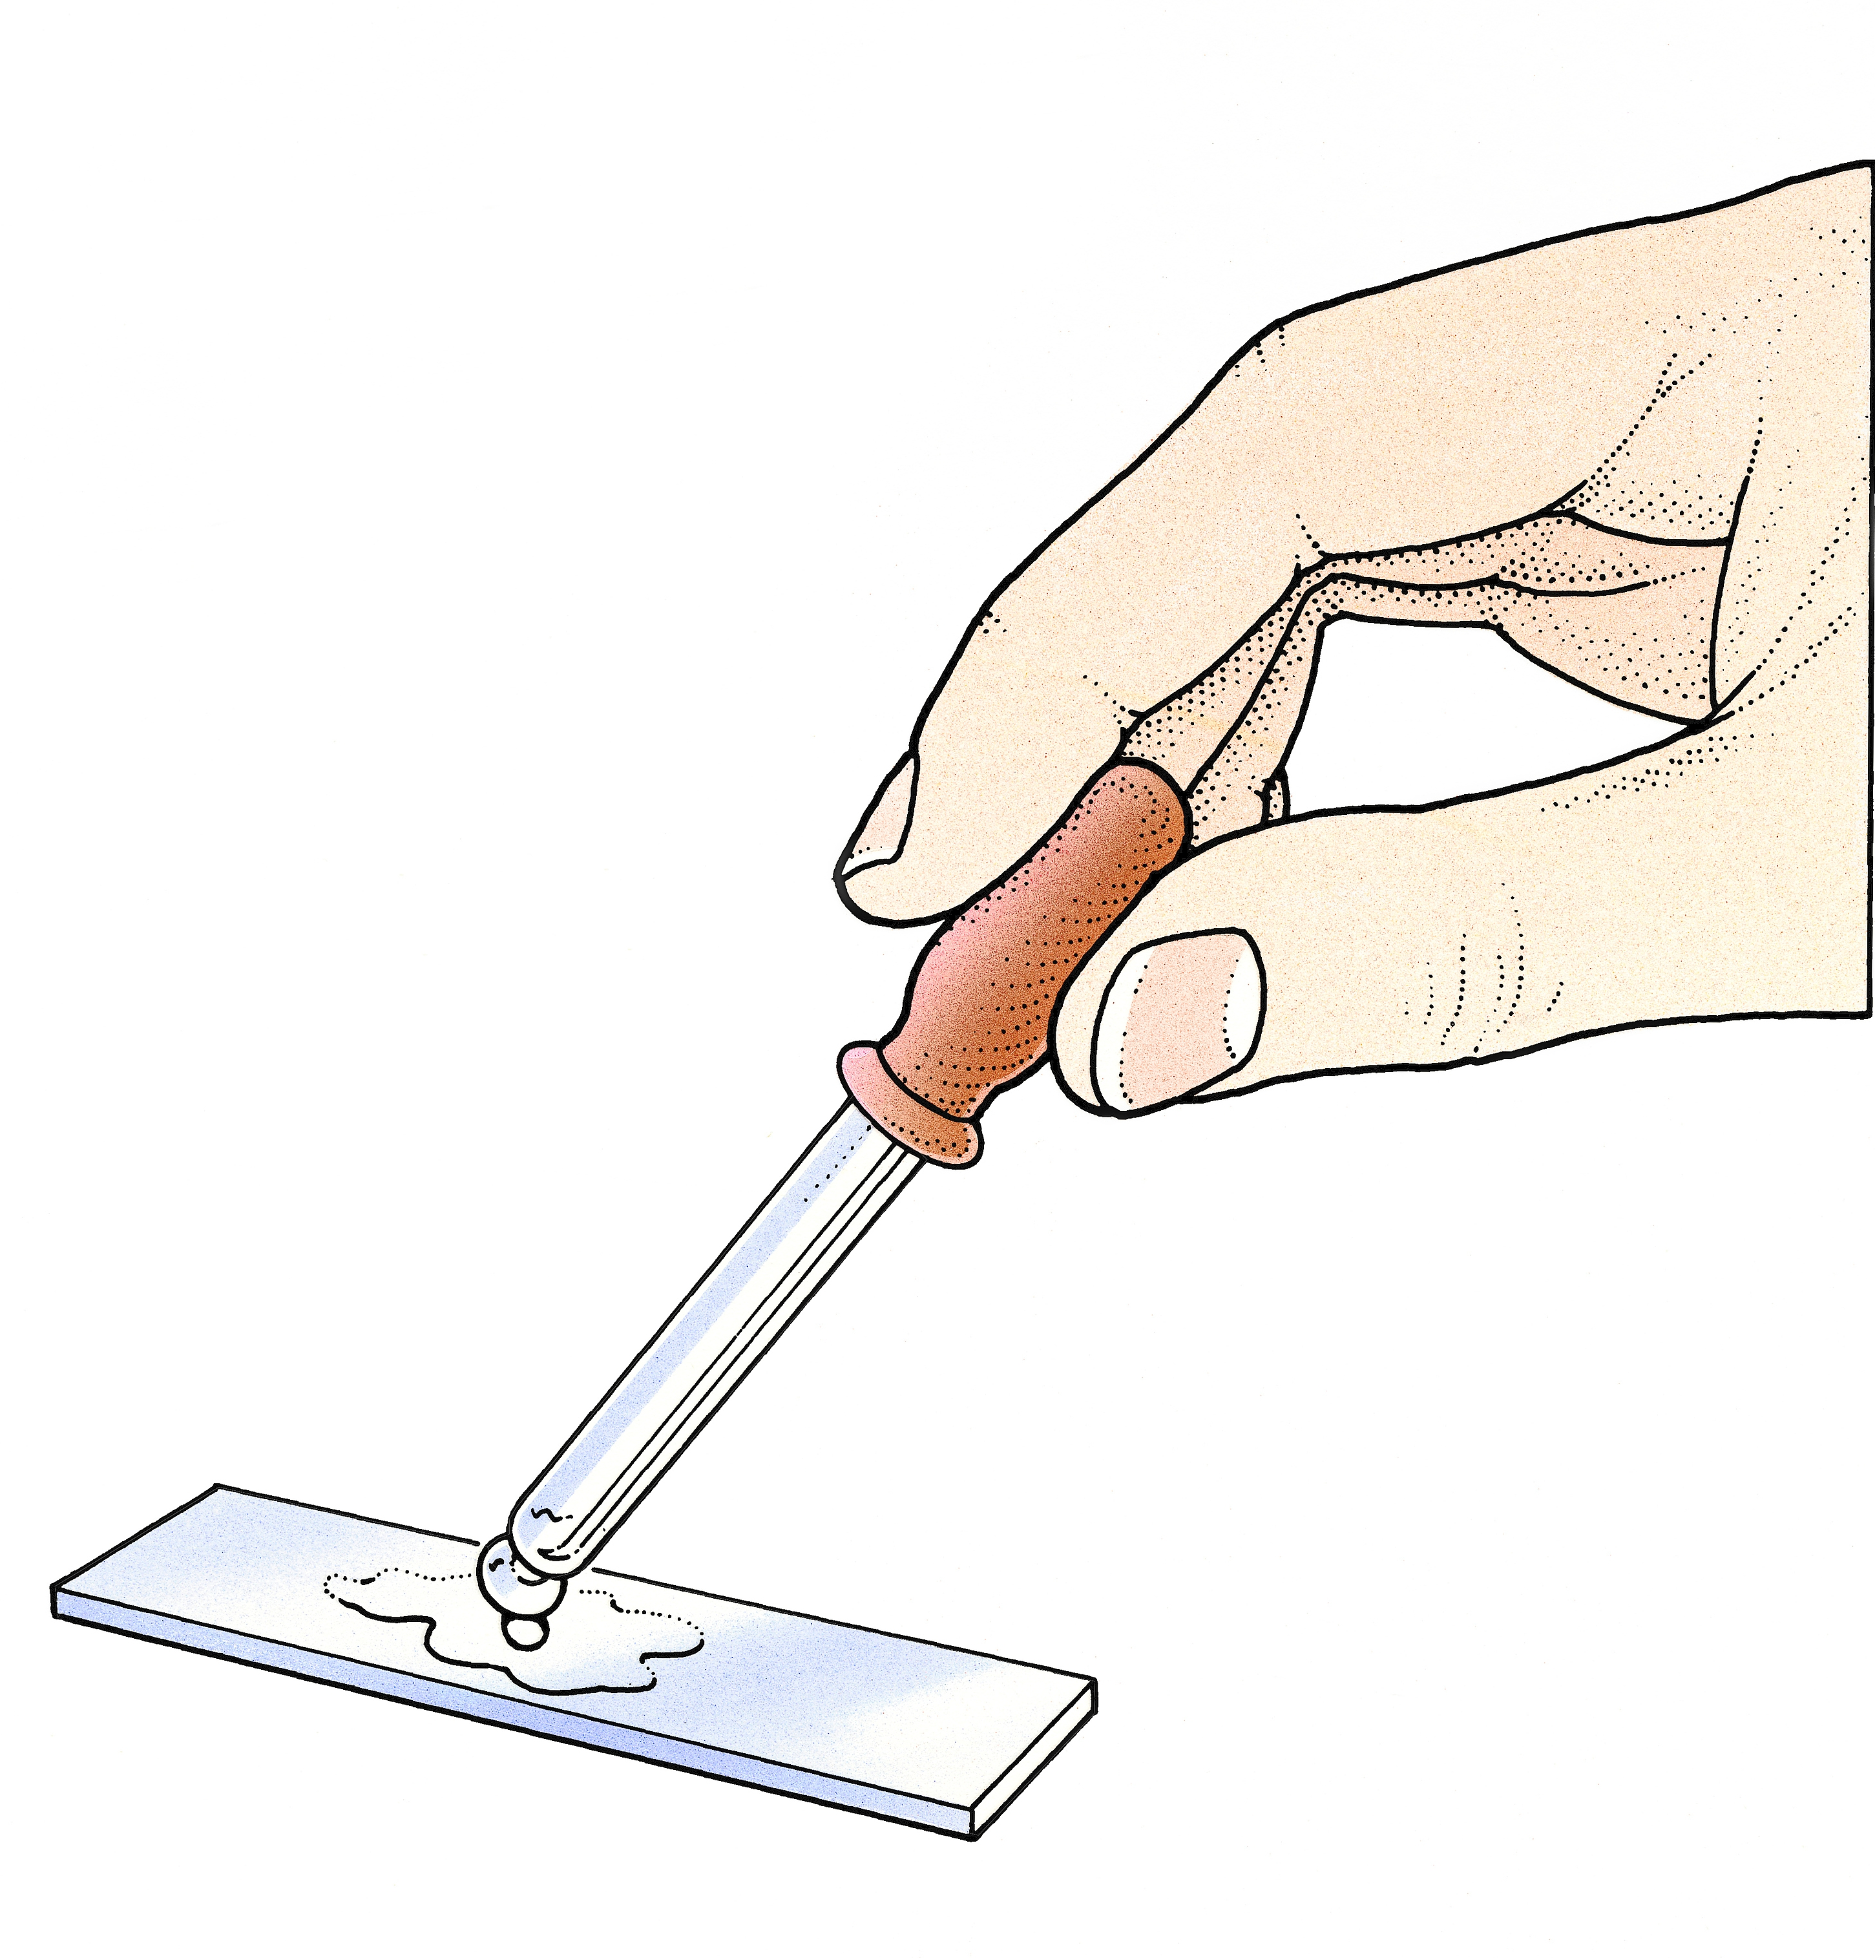
- Stelle dein Bild mithilfe des Feintriebs scharf.
- Stelle mithilfe der Blende die optimale Lichtstärke ein. Der Kondensor sorgt dafür, dass das Bild gut ausgeleuchtet ist.
- Willst du auf eine größere Vergrößerung wechseln, drehe den Objektrevolver zur gewünschten Vergrößerung. Kontrolliere mit einem Blick von der Seite, dass das Objektiv das Präparat nicht berührt. Stelle mit dem Feintrieb scharf.
Foto: Dorling Kindersley / Thinkstock
- Wenn du deine Beobachtungen beendet hast, stelle wieder die kleinste Vergrößerung ein und entferne den Objektträger.
B2 Herstellen eines Präparats
- Schalte die Beleuchtung aus.
- Gib die Schutzhülle über das Mikroskop und räume es ordnungsgemäß weg.

